ADOLFO NICOLÁS: GASTAR LA VIDA DANDO SABIDURÍA

*20 mayo 2020 · por*[Llorenç Puig](https://blog.cristianismeijusticia.net/author/lpuig)*· en*[Compañía de Jesús](https://blog.cristianismeijusticia.net/category/compania-de-jesus)

**Llorenç Puig.**Hoy nos ha dejado Adolfo Nicolás. Fue Superior General de la Compañía de Jesús desde 2008 a 2016. Ocho años de mandato sabio, renovador, espiritual. Su mensaje ha girado sobre todo alrededor de las palabras apertura, hondura, y diálogo.

Nos queda bien grabado en la retina la última vez que le vimos en el aula de la Congregación General que debía buscarle un sustituto: aparecía en el aula una persona entregada, desgastada, débil ya, pero sonriente y humilde. Con esa humildad tan oriental -gran parte de la vida de Nicolás ha sido dada en Japón- que se inclina reverentemente para alabar y ver lo bueno de los demás.

Por eso la palabra apertura forma parte del vocabulario que nos ha legado Adolfo Nicolás. **Él siempre nos ha llamado a reconocer las semillas del Espíritu presentes en los otros, en las otras tradiciones religiosas, en las personas que hacen el bien, que buscan la justicia**. De alguna manera, Nicolás, con ese gesto de reverencia tan oriental, nos ha ayudado a no quedarnos en un corporativismo cerrado de los jesuitas o de la Iglesia, sino a avanzar decididamente en la colaboración, en el reconocimiento de lo que debemos aprender de los demás, en la humildad de saber que el Reino de Dios debemos hacerlo más presente entre todos.

Otra palabra clave del P. Nicolás ha sido la de hondura. En la visita que hizo a Cristianisme i Justícia el año 2008, tuvimos un breve diálogo en el que enfatizó fuertemente la necesidad de trabajar desde la hondura, la profundidad, el análisis serio de la realidad para poder dar respuestas adecuadas. Nos recordaba la importancia del estudio, la investigación y la reflexión para entender mejor nuestro mundo tan herido y sobre todo tan complejo.

**No se trata solo de dar respuestas fáciles o inmediatas desde la reacción primera, sino de ir al fondo de las causas de la injusticia**, y sobre todo, de las raíces de la profunda insolidaridad, incluso de lo que posteriormente el Papa Francisco diría la ‘cultura del descarte’. Será yendo a las causas, identificándolas y transformándolas, que podremos dar una respuesta más integral, duradera y a la larga eficaz.

Finalmente, la tercera palabra clave de Adolfo Nicolás ha sido la de ‘diálogo’. No se ha tratado de un mensaje teórico, que se haya quedado en el nivel de las ideas. Lo ha practicado en el día a día de su gobierno. En efecto, como se remarcó en la Congregación General al hacer balance de su mandato, se insistía en que «no ha tenido un estilo de gobierno individualista y centralista, sino que ha sido capaz de dejarse ayudar, de implicar a sus colaboradores más directos en un trabajo común y corresponsable de equipo. Ha hecho uso frecuente y eficaz de grupos de trabajo y comisiones para afrontar problemas complejos».

Creo que en este resumen de su estilo de gobierno se trasluce el agradecimiento por haber sabido conjugar su sabiduría tan notable con un estilo de gobierno humilde, que ha sabido confiar en las aportaciones de los demás y darles responsabilidades. Porque **la verdadera sabiduría no es aquella que cree que lo sabe todo, sino justamente la que sabe que necesita aprender de los demás y dejarse ayudar.** Creo que el P. Nicolás ha mostrado un ejemplo de sabiduría que nos puede ayudar a todos.

Comparto también las hermosas palabras que dijo el P. Federico Lombardi en nombre de la Congregación General reunida que aprobó su renuncia, agradeciendo tantas cosas al P. Nicolás: «Querido Padre Adolfo: usted ha experimentado en su vida esta alegría a la que nos invita nuestro hermano Vicario de Cristo. De ello da testimonio su sabiduría serena. Gracias por habernos guiado y acompañado hasta este día en este espíritu como Cuerpo de la Compañía de Jesús».

Y quisiera terminar este texto en su recuerdo con una oración que el propio Adolfo Nicolás escribió en unos Ejercicios el año 2011 y que se rezó en algunas reuniones de su consejo:

«Señor Jesús,  
¿Qué flaquezas has visto en nosotros que te han decidido a llamarnos, a pesar de todo, a  
colaborar en tu misión?  
Te damos gracias por habernos llamado, y te rogamos no olvides tu promesa de estar con nosotros hasta el fin de los tiempos.  
Con frecuencia nos invade el sentimiento de haber trabajado en vano toda la noche, olvidando quizá que tú estás con nosotros.  
Te pedimos que te hagas presente en nuestras vidas y en nuestro trabajo, hoy, mañana y en el futuro que aún está por llegar.  
Llena con tu amor estas vidas nuestras, que ponemos a tu servicio.  
Quita de nuestros corazones el egoísmo de pensar en ‘lo nuestro’, en ‘lo mío’, siempre excluyente y carente de compasión y de alegría.  
Ilumina nuestras mentes y nuestros corazones, y no olvides hacernos sonreír cuando las cosas no marchan como querríamos.  
Haz que al final del día, de cada uno de nuestros días, nos sintamos más unidos a Ti, y que podamos percibir y descubrir a nuestro alrededor más alegría y mayor esperanza.  
Te pedimos todo esto desde nuestra realidad. Somos débiles y pecadores, pero somos tus amigos.  
Amén».

[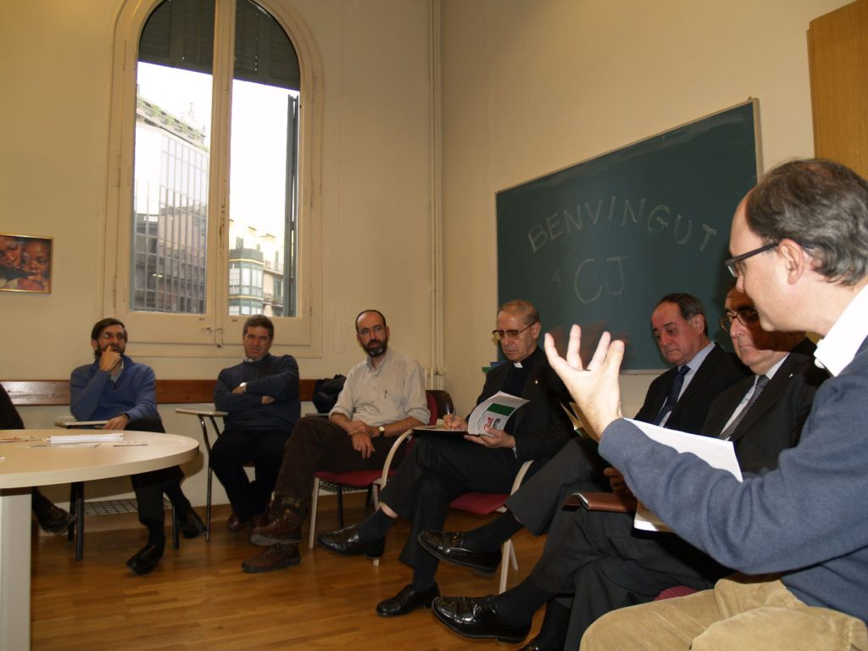](http://blog.cristianismeijusticia.net/wp-content/uploads/A-Nicolas-a-CiJ_019.jpg)

**Imagen de Adolfo Nicolás reunido con el equipo de Cristianisme i Justícia en 2008.**

<https://blog.cristianismeijusticia.net/2020/05/20/adolfo-nicolas-gastar-la-vida-dando-sabiduria>